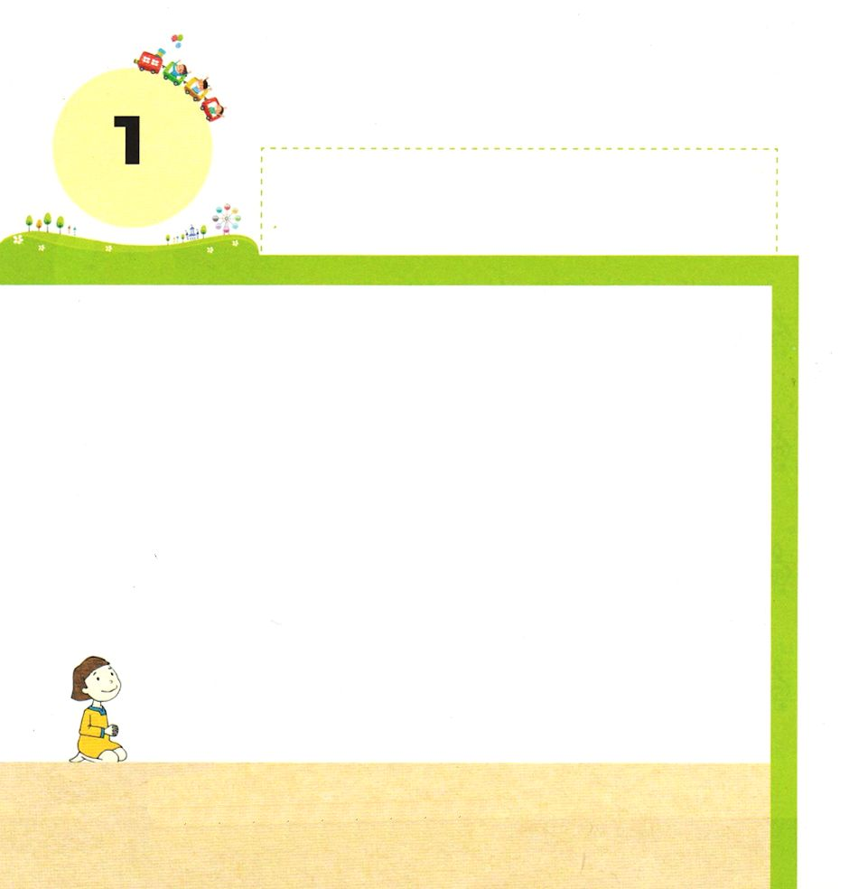
きょうの みことば

Iサムエル3:9 それで、エリはサムエルに言った。「行って、おやすみ。今度呼ばれたら、『主よ。お話しください。しもべは聞いております』と申し上げなさい。」サムエルは行って、自分の所で寝た。
げつようび

サムエルは かみさまと ともにいる しあわせの おくぎが
けいやくの はこだ ということを しっていました。
それゆえ サムエルは ちいさいときから けいやくの はこの
よこで ねていたのでした。
そして いつも けいやくの はこのことを かんがえました。
あらので あたえられた けいやくの はこは
かみさまが ともにおられる という しょうこです。

かみさま！
かみさまと ともにいる わたしだけの おくぎを みつけることが
できますように。
イエス・キリストの おなまえによって おいのりします。アーメン

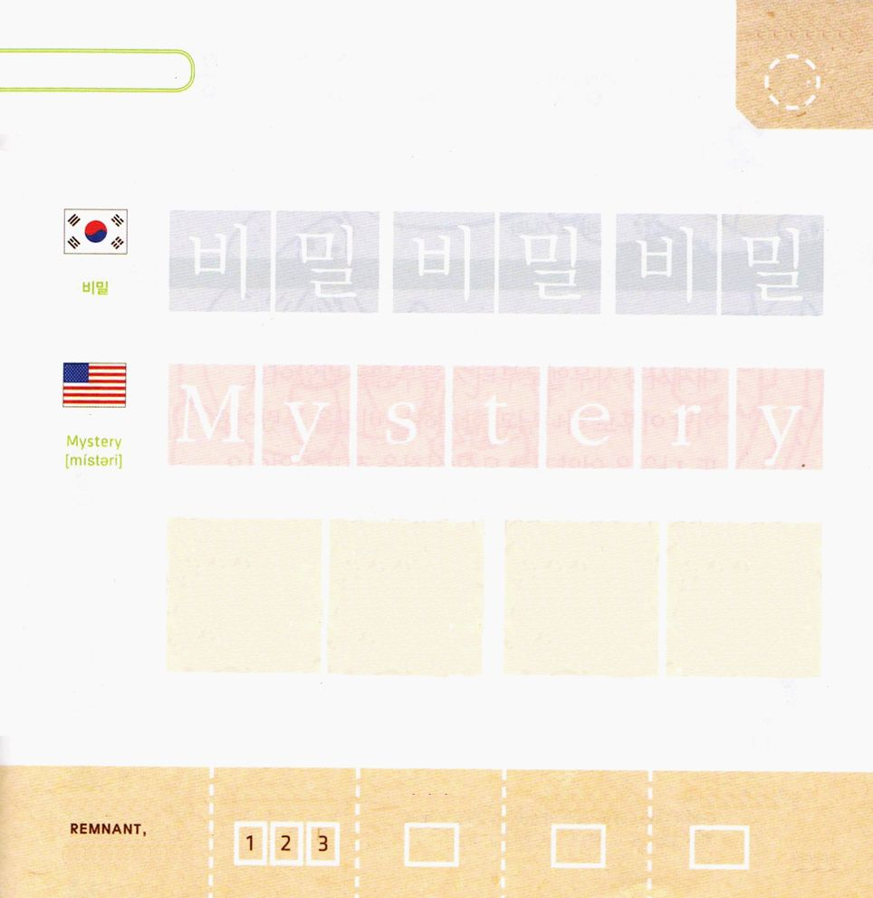

★つぎの ことばを よんで なぞって かきましょう

かんこく

（ピミル）
ピ ミル ピ ミル ピ ミル

アメリカ

ミステリー

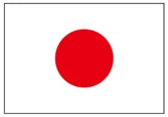

にほん

おく ぎ おく ぎ

きりつある

まいにち チェックしよう！
ていこくいのり
どくしょ
うんどう
あんしょう

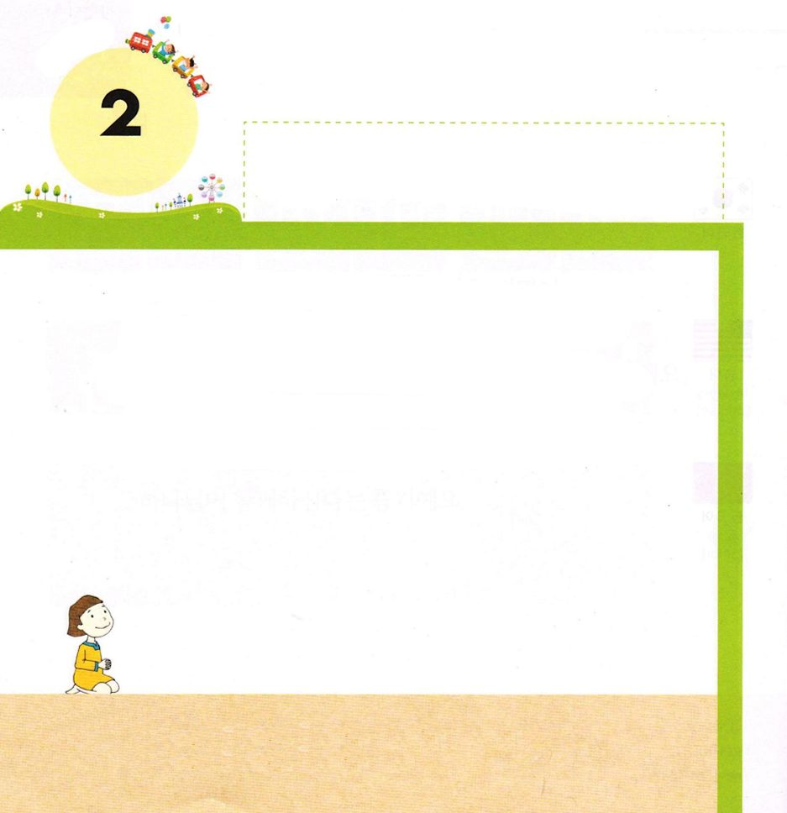
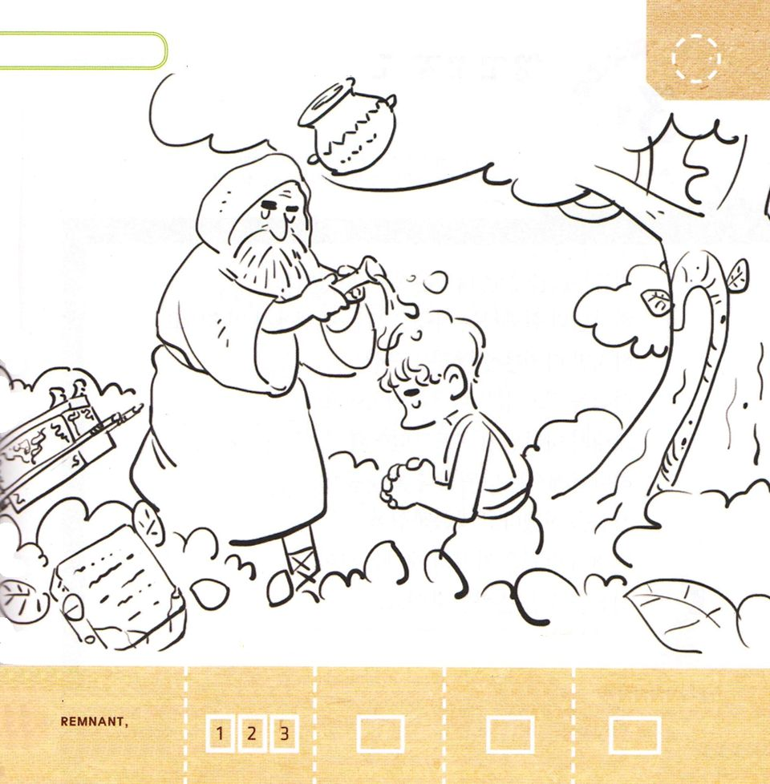
きょうの みことば

Iサムエル16:13 サムエルは油の角を取り、兄弟たちの真ん中で彼に油をそそいだ。主の霊がその日以来、ダビデの上に激しく下った。サムエルは立ち上がってラマへ帰った。
かようび

ユダぶぞくの エッサイの むすこ ダビデは
だいさいし サムエルから あぶらを そそがれました。
このひ いらい かみさまと ともにいる おくぎを
あじわいました。
また ダビデは けいやくの はこを おく しんでんを
つくりたいと おもいました。
ダビデの こころは サムエルと おなじでした。

かみさま！
しんでんに たいする ダビデと おなじ こころを わたしにも
あたえてください。
イエス・キリストの おなまえによって おいのりします。アーメン

ダビデに サムエルが あぶらを そそいでいます。
かくれている えを みつけましょう

かくれている え：
けいやくの はこ、 みことばの いしの いた
アロンの めが でた つえ、 マナが はいった つぼ

きりつある

まいにち チェックしよう！
ていこくいのり
どくしょ
うんどう
あんしょう

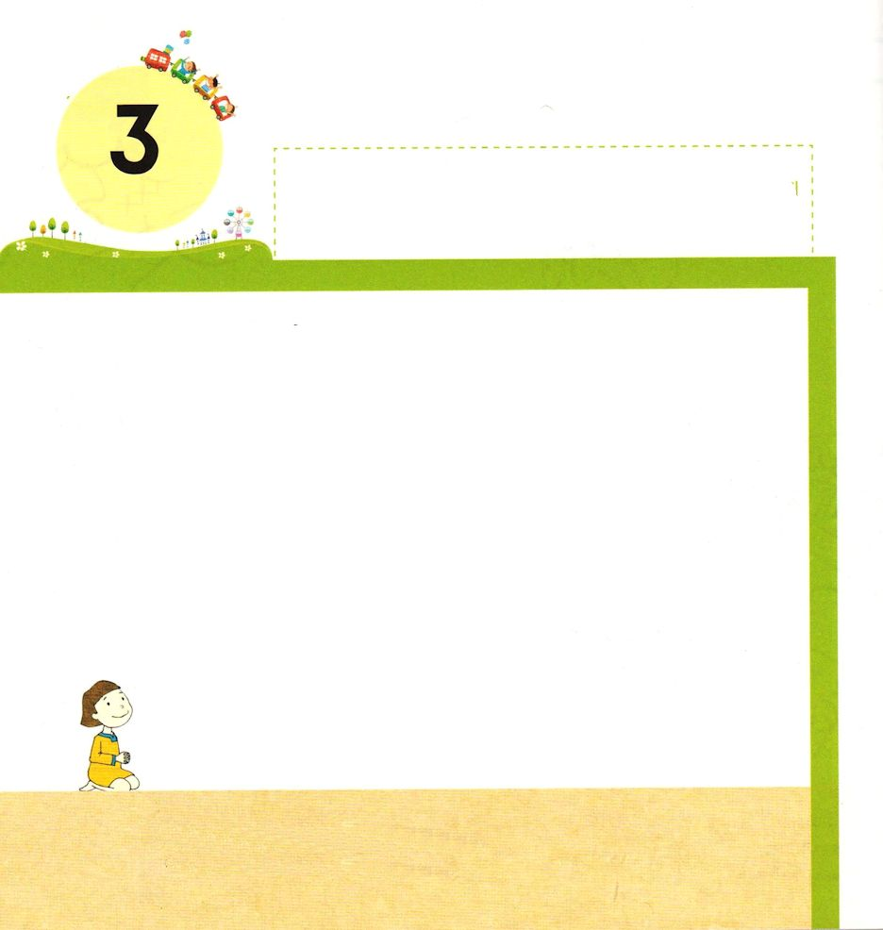
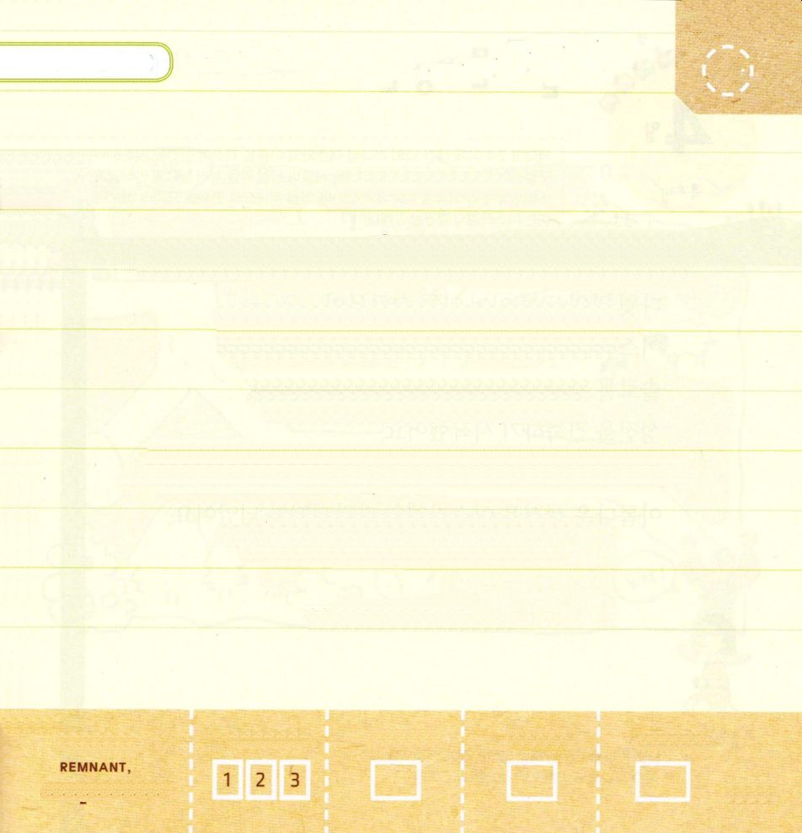
きょうの みことば

I歴代2:12 ダビデが自分の家に住んでいたとき、ダビデは預言者ナタンに言った。「ご覧のように、この私が杉材の家に住んでいるのに、主の契約の箱は天幕の下にあります。」
すいようび

あぶらを そそがれた ダビデが おうに なりました。
かみさまと ともにいる ダビデは すべての
せんそうに かちました。
しかし ダビデは けいやくの はこを おく
しんでんを たてたいという おもいだけでした。
そこで かみさまに おいのり しました。
かみさまは ダビデの しそんを とおして
しんでんを たてると いわれました。
それで ダビデは じぶんの ざいさんを あつめて
しんでんを たてる じゅんびを しました。

かみさま！
ダビデのように しんでんを あいする こころを ください。
イエス・キリストの おなまえによって おいのりします。アーメン

みことばを おおきな こえで よみましょう

エズラ7:10

エズラは、しゅの りっぽうを しらべ、
これを じっこうし、イスラエルで
おきてと さだめを おしえようとして、
こころを さだめていた からである。

エズラ7:10

きりつある

まいにち チェックしよう！
ていこくいのり
どくしょ
うんどう
あんしょう

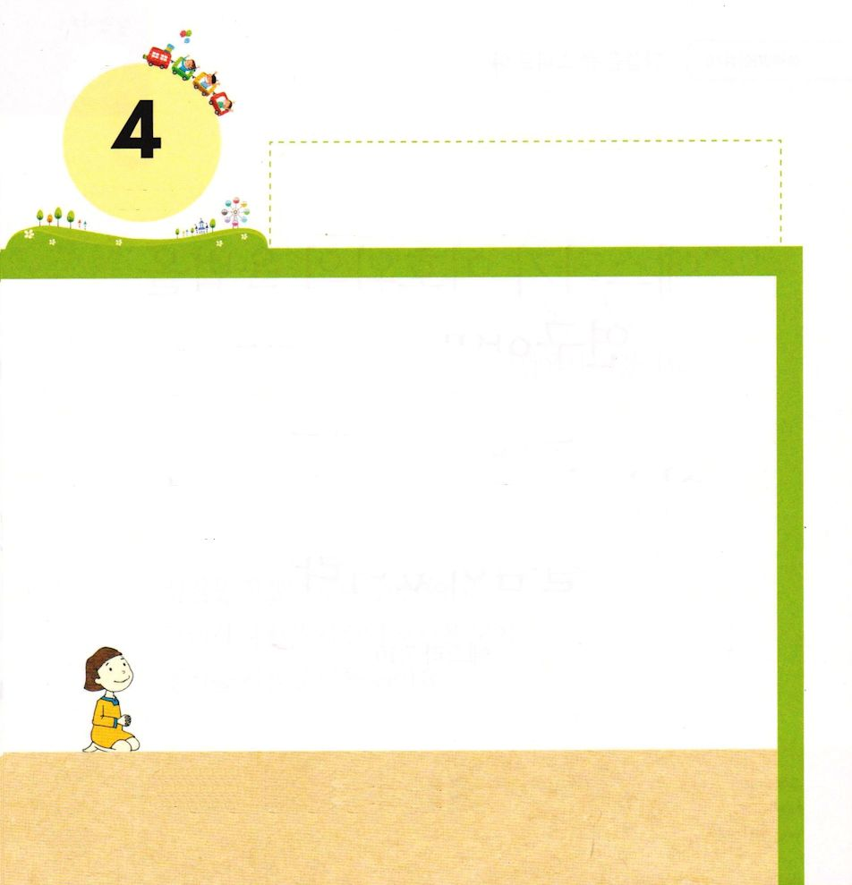
きょうの みことば

Ⅱ歴代2:4 実は、私も、私の神、主の名のために宮を建てて、これを主にささげ、主の前にかおりの高い香をたき、パンを常に並べ供え、また、朝ごと夕ごとに、また安息日ごと新月の祭りごとに、私たちの神、主の例祭ごとに、全焼のいけにえをささげようとしています。このことは、とこしえにイスラエルに命じられているのです。

もくようび

ダビデおうの あとを ついで むすこの ソロモンが
イスラエルの おうに なりました。
ソロモンおうは おとうさんの ダビデの おもいを
ひきついで しんでんを けんちく しはじめました。
ソロモンに よって たてられた しんでんは
とても うつくしかったです。
うつくしい しんでんは イスラエルが じまんする
ものに なりました。

かみさま！
ダビデおうと ソロモンおうの ように しんでんを たてることが
できますように。
イエス・キリストの おなまえによって おいのりします。アーメン

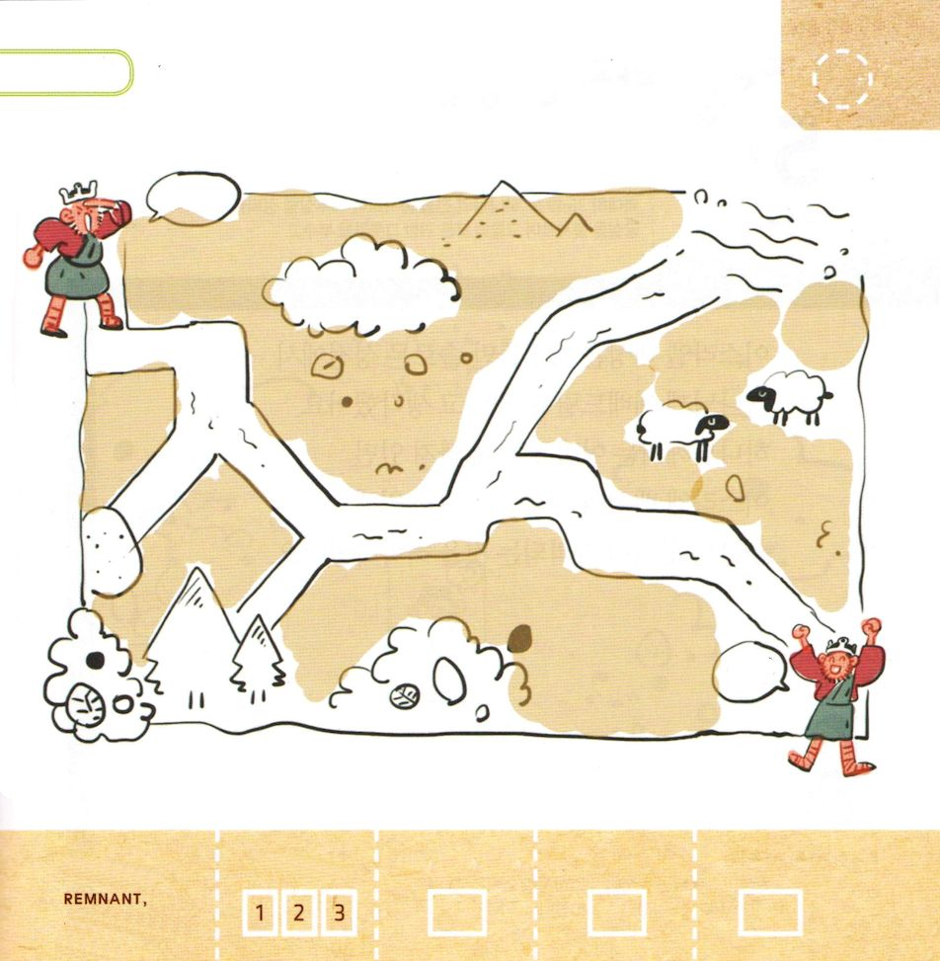
ダビデおうに ついて ソロモンおうを
みつけましょう。

スタート

ゴール

きりつある

まいにち チェックしよう！
ていこくいのり
どくしょ
うんどう
あんしょう

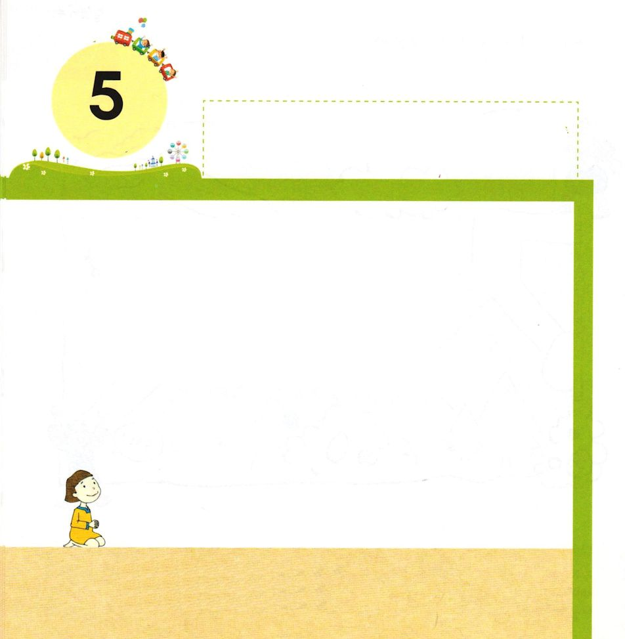
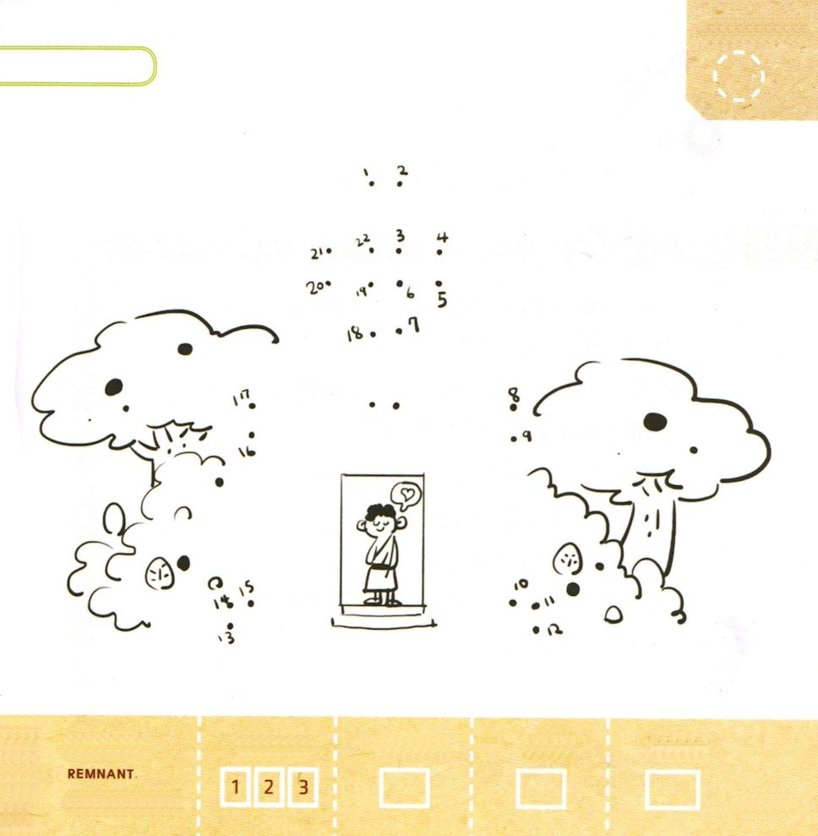
きょうの みことば

Ⅱ歴代36:19 彼らは神の宮を焼き、エルサレムの城壁を取りこわした。その高殿を全部火で燃やし、その中の宝としていた器具を一つ残らず破壊した。

きんようび

イスラエルの たみは じぶんたちだけ ソロモン
しんでんで かみさまに れいはいを ささげることが
できると かんがえていました。
かみさまは そのような かんがえに おちいっている
イスラエルの たみの かんがえを なおす ために
ソロモン しんでんが はかいされるのを
ゆるされました。

かみさま！
みことばが せんげんされる しんでんが たてられますように。
イエス・キリストの おなまえによって おいのりします。アーメン

くずれた しんでんを すうじを つなげて
かみさまの みことばが せんげんされる
しんでんとして かんせい しましょう。

きりつある

まいにち チェックしよう！
ていこくいのり
どくしょ
うんどう
あんしょう

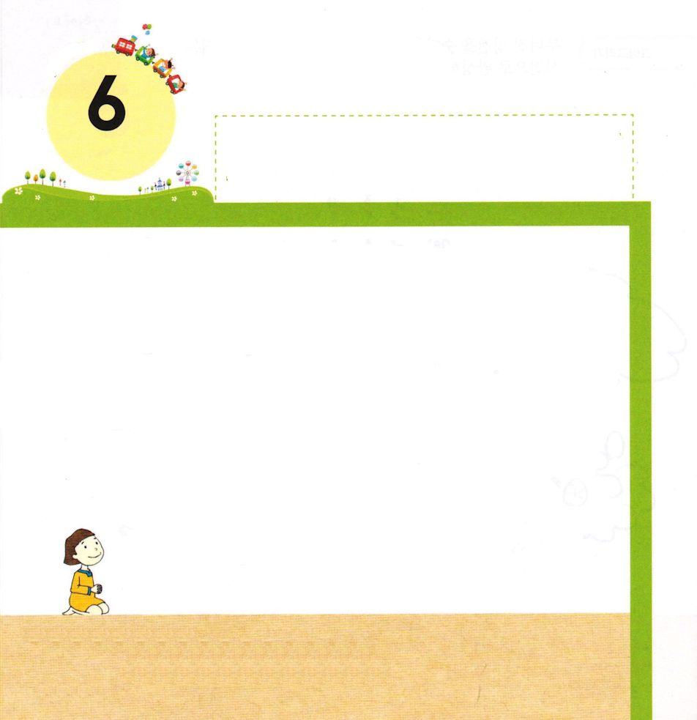
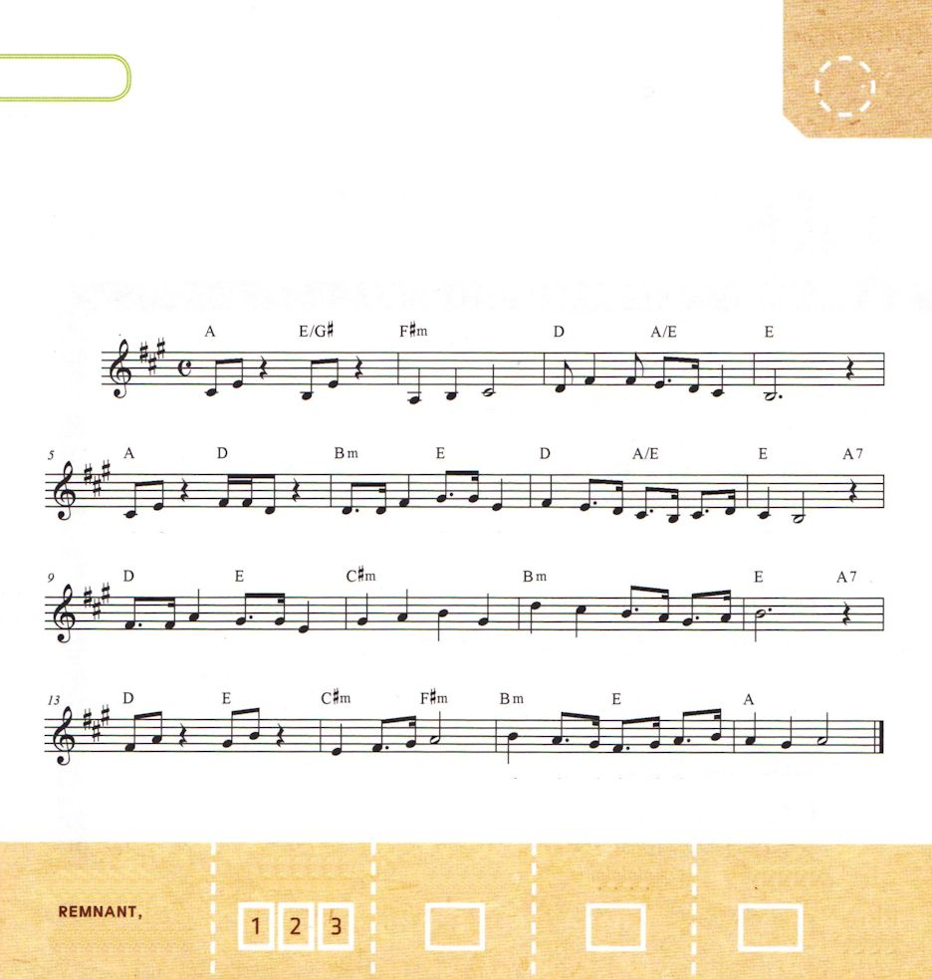
きょうの みことば

Ⅱ歴代36:20 彼は、剣をのがれた残りの者たちをバビロンへ捕らえ移した。こうして、彼らは、ペルシヤ王国が支配権を握るまで、彼とその子たちの奴隷となった。
どようび

かみさまは いほうの くにを いかす ひとつの
くにとして イスラエルを よばれました。
しかし イスラエルの かんしんは じぶんの くにの
ことだけでした。それゆえ かみさまは イスラエルが
ほかの くにを いかすことが できるように
せんそうが おきるのを ゆるされました。
せんそうの あと イスラエルの くには ほろびて
たみは ほりょになって ひっぱられていきました。
けっきょく イスラエルの たみは ほりょになって
ひっぱられて いって かみさまを つたえたのでした。

かみさま！
ほかの くにを いかす ひとに ならせてください。
イエス・キリストの おなまえによって おいのりします。アーメン

すくいの みちの なかにある せいしょの みことばを
うたで おぼえましょう。

そうせいき３：１５

わた し は お まえ と おん なとの あ いだ に (また)

おまえの しそ んと おんな の しそんとの あい だ に て き い を お く

か れ は お まえの あ た ま を ふ み く - だ - き

お ま え は か れ - の かか と に か み つ - く - -

きりつある

まいにち チェックしよう！
ていこくいのり
どくしょ
うんどう
あんしょう

